MACHU PICCHU RODOVIÁRIO LEITO CAMA
ARGENTINA, BOLÍVIA E PERU
DE 15 A 30/07/2024 - FÉRIAS DE INVERNO
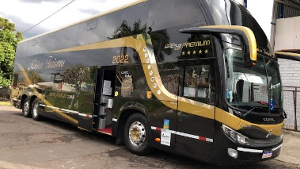  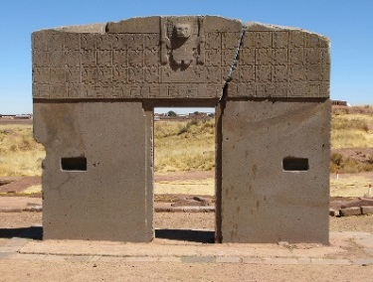  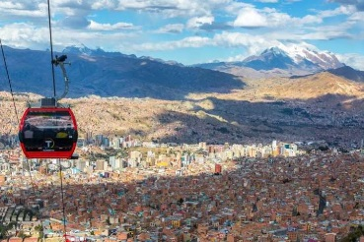  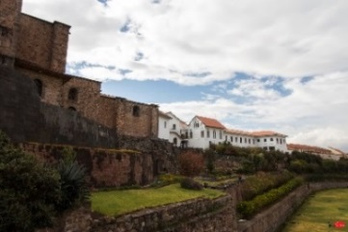  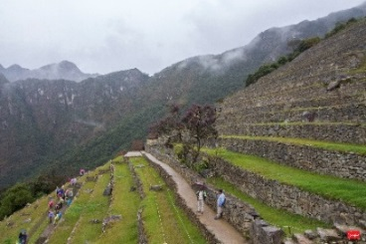  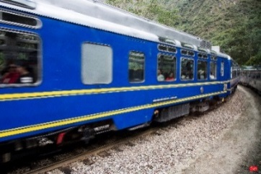  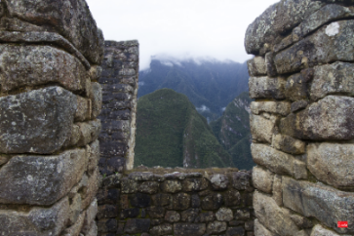  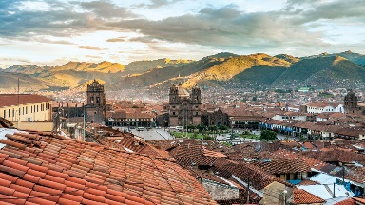 | 1º dia, 15/07 – segunda-feira - Porto Alegre/São Borja – Apresentação às 06h00min para saída às 06h30min, no Estacionamento Haudi Park, em frente à rodoviária. Via Santo Ângelo e S. Borja e Corrientes. Trânsito.  2º dia, 16/07 - terça-feira - Jujuy (Argentina) – Chegada à tarde e instalação em hotel. Livre. 1º pernoite.  3º dia, 17/07 - quarta-feira - Jujuy/Potosí (Bolívia) – 06h30 da manhã, saída para a Bolívia, atravessando a Cordilheira dos Andes. Chegada à noite e acomodação em hotel. 2º pernoite.  4º dia, 18/07 – quinta-feira - Potosí – Visita ao centro histórico. Opcional uma Mina de Prata. 3º pernoite.  5º dia, 19/07 – sexta-feira - Potosí/La Paz – Após o café da manhã, saída para La Paz. Chegada à tarde. Instalação em hotel. Livre para visitar o Mercado das bruxas. 4º pernoite.  6º dia, 20/07 – sábado - La Paz – Após o café da manhã City Tour com Vale de La Luna. 5º pernoite.  7º dia, 21/07 – domingo - La Paz/Tiawanaco/Puno - Após o café da manhã saída para visitar o Sítio Arqueológico de Tiawanaco. À tarde viagem à Puno. Chegada e acomodação em hotel. 6º pernoite.  8º dia, 22/07 – segunda-feira - Puno/Cuzco – Pela manhã, tour a Ilhas Flutuantes de Los Uros. Após o almoço, saída para Cuzco. Chegada à noite. 7º pernoite.  9º dia, 23/07 - terça-feirao – Cuzco - Tour Cuzco com conjunto de 4 ruínas. 8º pernoite.  10º dia, 24/07 – quarta-feira – Cuzco/Vale Sagrado/Águas Calientes – Tour ao Vale Sagrado dos Incas, com visita ao complexo arqueológico de Ollantaytambo e visita a feira indígena de Pisac. A tarde trem EXPEDITION para Águas Calientes. 9º pernoite em Águas Calientes.  11º dias, 25/07 – quinta-feira - Águas Calientes/Machu Picchu/Cuzco – Tour a Machu Picchu. Final da tarde retorno a Cuzco em trem. 10º pernoite.  12º dia, 26/07 - sexta-feira – Cuzco/Arequipa – Após o café da manhã, saída para Arequipa. Chegada à noite acomodação em hotel. 11º pernoite.  13^{o.} dia, 27/07 - sábado - Arequipa – Manhã: City Tour (caminhando) para conhecer Catedral e Centro Histórico. À tarde viagem até Calama. Noite em trânsito.  14º dia, 28/07 - domingo – Calama – Chegada e acomodação em hotel. Livre. 11º pernoite.  15º dia, 29/07 - segunda-feira – Calama/San Salvador de Jujuy – 04h00 Saída para tour Geyser Del Tatio. Ainda pela manhã saída de São Pedro do Atacama para Argentina. Chegada em Jujuy a noite. 12º pernoite.  16º dia, 30/07 – terça-feira - Jujuy – Manhã livre. 13h00 saída para o Brasil. Trânsito. Chegada à tarde do dia seguinte.  Preço e condições de pagamento (por pessoa e em US$): Promocional até 30/11/2023  Condições Apto Triplo Apto Duplo Apto SGL  À Vista 2.560 2.610 3.390  1 + 9 vezes 256 261 339  Tabela elaborada em 13.06.23 e sujeita a alteração.  VACINA DA FEBRE AMARELA OBRIGATÓRIO  Serviços: 1) 12 diárias em hotel categoria turística com café da manhã tipo continental; 2) Tour Full Day a Machu Picchu; Tour Full Day ao Vale Sagrado dos Incas (sem ingressos); 3) Tour em Cuzco e conjunto de 4 ruínas com ingresso no Templo do Sol (koricancha) e Catedral (sem Ingressos); 4) Tour às ilhas flutuantes de Los Uros (Lago Titicaca); 5) acompanhamento de guia brasileiro; 6) Tour ao Gêiser Del Tatio (sem ingresso); 7) City Tur em Potosi e La Paz; 09) Tur a Tiawanaco (sem ingresso). Transporte em ônibus leito total.  Hotéis previstos: SAN SALVADOR DE JUJUY: Altos de la Viña; POTOSI: Hostal Colonial; LA PAZ: La Casona; PUNO: Royal inn; CUSCO; El Dorado; CALIENTES: Tierra Viva Hoteles; AREQUIPA: Los Tambos Fundador; CALAMA: Diego de Almagro .  Informações: 1). É indispensável que o passageiro (adulto ou menor) leve carteira de identidade civil (emitida até 10 anos) ou passaporte (mínimo de 06 meses de validade), ambos os documentos em excelente estado de conservação. Menores de 18 anos sozinhos ou acompanhados de apenas um dos pais, deverão portar autorização do Juizado de Menores. No ato da inscrição o cliente deverá informar qual o documento que será levado na viagem. O passageiro deverá no momento de o embarque apresentar a documentação informada. Caso contrário, ficará impedido de embarcar, não cabendo qualquer reclamação e nem devolução de valores; 2) NÃO ESTÁ INCLUÍDO: Bilhete Turístico de ingresso nos Museus e Monumentos de Cuzco e do Vale Sagrado, ingresso do Gêiser del Tatio e Tiawanaco, seguro-viagem.
